Schließkörper TS 5000, Edelstahl ähnlich

GEZE

Eigenschaften

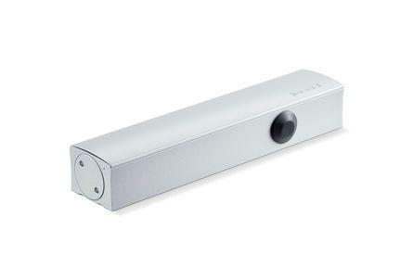

GTIN:

4042938377218

HAN:

137721

Art Türschließer

Gleitschienentürschließer

Aufbau Türschließer

mit Endanschlag und Öffnungsdämpfung

Farbton

silber

Montageart

Kopfmontage (Sturzmont.), bandgegenseit., Türblattmontage, bandseitig

Breite (mm)

47,00

Höhe (mm)

60,00

Länge (mm)

287,00

Ausführung Tür

Einflügelige Drehflügeltüren

Drehpunkt

links, rechts

Feuerwiderstandsfähigkeit nach EN 1634-1

1 geeignet für Brandschutztüren

Gewicht (kg)

2,42

Max. Breite des Tür-/Torflügels (m)

1,40

Öffnungswinkel (Grad)

0,00 - 180,00

Schließkraft nach EN

2,00 - 6,00

Farbe (Herstellerbezeichnung)

Edelstahl ähnlich

Optische Schließkraftanzeige

ja

Position Schließkraftverstellung

vorn

Schließkraft einstellbar

ja, stufenlos

Thermostabilisierte Ventile

ja